Actividades para el 2º ciclo.

1.- ¿ A qué se dedicaba el papá de Daniel?

2.- ¿Qué sorpresa se encontró Daniel al llegar su papá?

3.- ¿Qué le ocurría a Alfa?

4.- ¿ Por qué se desilusionó Daniel al principio de conocer a Alfa?

5.- ¿Qué llamó la atención de Alfa nada más llegar?

6.- ¿Qué cosas hacían juntos Alfa y Daniel?

7.- ¿Qué es lo que más gustó a Alfa del país de Daniel?

8.- ¿Cuál era el regalo que pidió Alfa a Daniel?

9.- ¿Cómo se sintió Daniel cuando Alfa le dijo lo que quería?

10.- ¿Cómo era la familia de Daniel?

11.- ¿Y la de Alfa?

12.- ¿En qué se parecen?

13.- ¿En qué se diferencia?
14.- Colorea el continente de donde procede Alfa y el de Daniel.

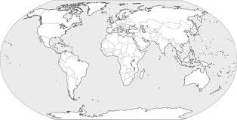

15.- Colorea la ficha del país de Alfa.

